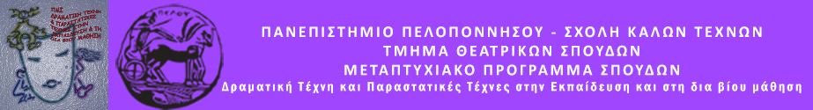

Ιστοσελίδα: http://ts.uop.gr/tsdie
e-mail : tsdie@uop.gr
tmima_theatrikon_spoudon@uop.gr

Δελτίο τύπου

Θεατροπαιδαγωγικό Εργαστήρι για παιδιά 9 έως 12 ετών
«Τα χέρια μου, τα χέρια σου, τα χέρια μας»
Παρασκευή 8 Ιανουαρίου 2016, ώρα 19:00
Αίθουσα Λήδας Τασοπούλου
Κεντρικά Διδακτήρια, Ναύπλιο

Το Μεταπτυχιακό Πρόγραμμα του Tμήματος των Θεατρικών Σπουδών Πανεπιστημίου Πελοποννήσου στο Ναύπλιο,«Δραματική Τέχνη και παραστατικές τέχνες στην Εκπαίδευση και Δια Βίου Μάθηση – ΜA in Drama and Performing Arts in Education and Lifelong Learning”,
διοργανώνει Θεατροπαιδαγωγικό Εργαστήρι για παιδιά 9 έως 12 ετών με τίτλο:
«Τα χέρια μου, τα χέρια σου, τα χέρια μας»
Την Παρασκευή 8 Ιανουαρίου 2016 και ώρα 19:00, το Μεταπτυχιακό Πρόγραμμα του Τμήματος Θεατρικών Σπουδών του Πανεπιστημίου Πελοποννήσου θα πραγματοποιήσει Θεατροπαιδαγωγικό Εργαστήρι για παιδιά ηλικίας 9 έως 12 ετών. Τα παιδιά θα έχουν τη δυνατότητα μέσω των τεχνικών της Δραματικής Τέχνης να επικοινωνήσουν μεταξύ τους, να εξερευνήσουν το χώρο, τους άλλους και τη γλώσσα, να διασυνδέσουν τη φαντασία με τις εμπειρίες τους, να την απελευθερώσουν με τελικό σκοπό να συνειδητοποιήσουν μέσω της κίνησης, τόσο την ευχαρίστηση όσο και την ευθύνη της επιλογής.
Στόχος του θεατροπαιδαγωγικού εργαστηρίου είναι με τα ερεθίσματα που θα προσφέρει μέσα σε μια θετική και δημιουργική ατμόσφαιρα να ευαισθητοποιηθούν τα παιδιά προς τη διερεύνηση της εμπειρίας.
Με εργαλεία από τη Δραματική Τέχνη στην Εκπαίδευση θα δημιουργήσουμε τις προϋποθέσεις για το άγγιγμα, τη επικοινωνία, την αποδοχή, τη συνάντηση και τον διάλογο των χεριών μας με τα χέρια του Άλλου.

Την ομάδα εμψυχώνουν οι μεταπτυχιακοί φοιτητές:
Βέρα Σαββίδη, Αλίνα Σαπρανίδου

Η Διευθύντρια του ΠΜΣ

Καθηγήτρια Άλκηστις Κοντογιάννη

